FAILLE : COOKIE_ADMIN

La faille ce trouve dans les cookies du sites :
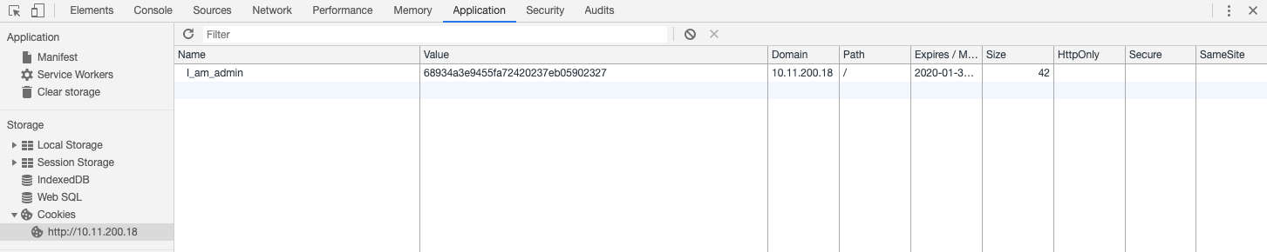

On y trouve un cookie I_am_admin (wtf) avec une value crypter en MD5
En decryptant cette value, on trouve comme resultat “false”
Plus qu’a changer la value en b326b5062b2f0e69046810717534cb09 (“true” crypter en md5)
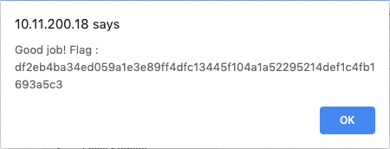

Comme solution pour prevenir de ce type de faille, ne pas mettre de cookies determinant si l’utilisateur est admin. Vraiment, ne faites pas ca. VRAIMENT.

